北京航空航天大学研究生课程考核记录
2018学年 第一学期

第16组
学号ZF1721342 姓名肖振勋 成绩
学号ZF1721203 姓名 胡宇 成绩
学号ZF1721151 姓名贺克赛 成绩
学号ZF1721246 姓名任倩 成绩
学号ZF1721437 姓名张雅媛 成绩

课程名称：《人工智能高性能计算》

作业题目：《2012年千人计划分析方案》

任课教师签字： 考核日期： 年 月 日

一 选题动机
什么是数据。数据是指对客观事物的发生、特性、特征的记录，并用可以鉴别的符号能够对客观事物的状态以及相互之间的关系进行记载的物理符号或这些符号的组合。它是可以识别的，抽象的符号。他不仅仅指侠义上的数字，还可以是具有一定意义的文字、字母、数字符号的组合。也可以是音频，视频，信号，或者客观事物的属性、数量、位置及其相互关系的抽象表示。
这些数据都是大量的，每天都在产生。伴随着科技和技术的发展，一切的数据采集都变得简单起来，不再需要用纸币来记录数据，也不需要掐着秒表计算时间。只需要戳戳手机，按按电脑上的键盘。就有一大堆的数据涌现出来，对于记录着这个世界的数据，变得更加容易。
但是对于这些大量的数据，我们如何从中取发现自己，去寻找规律，去发掘真理。数据分析变得尤为重要。数据分析是指用恰当的统计分析方法对收集来的大量数据进行有效分析，提取有用的信息和形成结论从而对数据加以详细的研究和概括性的总结的过程。我们的一生都在不断的思考与决策，当我们做出选择的时候，我们会从各个方面的角度去分析，但是更多的时候我们对于因素的分析是感性的，有可能不够系统和全面。那么，可以从量化因素的角度去定性定量的进行分析。
本小组成员通过课上所安排到2012年千人计划的任务，结合团队的力量实现12年的千人计划分析可视化。千人计划—即海外高层次人才引进计划简称“千人计划”，主要是围绕国家发展战略目标，同时，各省（区、市）也结合本地区经济社会发展和产业结构调整的需要，有针对性地引进一批海外高层次人才。其人才主要集中在符合条件的中央企业、大学和科研机构以及部分国家级高新技术产业开发区、海外高层次人才创新创业基地，以“千人计划”推进产学研紧密结合，探索实行国际通行的科学研究和科技开发、创业机制，集聚一批海外高层次创新创业人才和团队。本小组以千人计划为核心，结合自身对学者的分析执行相应的数据收集类别，通过现有的互联网搜索引擎和相关网页爬虫为技术手段，基于Tableau与Python等可视化技术，旨在以可视化加文字说明的方式统计和分析2012年千人计划的人员的特点与特征。
关键词：Tableau； 2012年千人计划； 数据可视化；

二 相关工作

主要工作任务与任务
1.调研千人计划项目。
2.确定2012年中组部千人计划名单。
3.确定后面数据分析工作所需要收集的数据分类。
4.基于确定好的数据分类与千人计划名单查询相应的数据信息。
5.小组以人数分工收集千人计划数据。
6.将收集好的数据整合，并组内讨论是否需要增加或修改数据分类。
7.依据最后修改的数据分类，完善自己分工的数据收集。
8.确定数据处理方式和数据可视化工具。
9.基于已整合好的数据信息，进行数据可视化。
10.测试数据可视化效果，并依据数据可视化表格进行数据分析。
11.分析与总结

工作分工情况
学号 | 姓名 | 贡献比例 | 具体工作
ZF1721342 | 肖振勋 | 20% | 1到110千人名单数据收集，数据分类制定
ZF1721203 | 胡宇 | 20% | 111到221千人名单数据收集，python数据处理
ZF1721151 | 贺克赛 | 20% | 222到333千人名单数据收集，数据格式制定与调整
ZF1721253 | 任倩 | 20% | 334到445千人名单数据收集，Tableau数据可视化页一
ZF1721437 | 张雅媛 | 20% | 446到556千人名单数据收集，Tableau页二（迁移图）

三 方案

3.1 方案设计目的与策略
3.1.1 方案的规划目标
千人计划是中共中央办公厅转发《中央人才工作协调小组关于实施海外高层次人才引进计划的意见》。海外高层次人才引进计划（简称“千人计划”），主要是围绕国家发展战略目标，千人计划的组织领导海外高层次人才引进工作小组负责千人计划的组织领导和统筹协调。数据分析是一项基于大量数据，通过对数据得整理和分析，从而对2012年千人计划人员得信息进行分析，以得出关于千人计划内有效得信息的结论。
3.1.2 方案的规划策略
针对数据分析的相关工作，制定以下方案策略：
- 选用几款较好的数据搜索手段，网络爬虫技术。
- 根据预想想知道的数据结论，制定相应的数据分类，根据分类进行数据搜索。
- 确定数据的格式以适用于数据可视化工具。
- 确定能实现数据分析效果的数据可视化工具。
- 根据数据分析效果得出数据分析结论。

3.2 数据分析的解决方案
3.2.1 准备工作
1.确定2012年千人计划的人员名单（涵盖各省市），并做出千人计划人员名单表。
2.通过小组讨论，制定所需要查询的数据分类（籍贯，性别，工作地点等等）计入千人计划人员名单表。
3.依据所做出来的千人计划人员名单表，并根据人员数目分工小组成员进行数据收集。
4.收集、筛选并确定千人计划的相关人员信息，汇总整合，并通过小组讨论，看是否增加、删除或修改千人信息分类。
5.确定数据可视化工具和数据可视化技术。
6.依据所需使用的数据可视化工具进行数据表内的信息格式调整。
7.将数据导入至数据可视化功能内，进行数据可视化工作。
8.根据最后的数据可视化图表进行数据分析和结论总结

3.2.2 项目流程
确定2012年人员名单

制定人员信息分类

收集千人计划人员信息

根据收集结果，小组讨论是否更改信息分类

No
确定最后结果
Yes

3.2.3 总结与分析
根据最后的结果做出总结：
- 学业迁移对个人千人计划的影响。
- 千人计划中的重点学科有哪些。
- 哪些学校容易吸引千人计划学者。
- 数据分析过程中所遇到的困难和总结。

四 项目实施

4.1 项目内容
本项目通过网上资料查询到2012年的千人计划人员共有600个左右。
初期制定的千人计划信息分类：姓名，出生日期，性别，籍贯，获奖时间，获奖地点，所学专业，本科学校，硕士学校，博士学校。
经过第一步的制定信息分类，依照信息分类的标识，查找对应的具体信息，并将小组所查询到的信息汇总。
通过信息汇总，我们发现早期的千人计划名单存在一些遗漏的人员名单。通过多方查找补齐千人计划名单。在汇总进行数据整理的过程中，我们发现有部分人员的个人信息在互联网上是隐藏的，并不公开。因此我们的解决办法是，推导法。我们通过他博士毕业时间，向前推前3或4年作为他硕士毕业时间，或者通过他硕士毕业时间向前推前2到3年得到他本科的毕业时间。对于实在信息缺失严重的千人，我们小组探讨实施将数据实在不全的千人进行遗弃，不将其加入到整体的数据分析的过程中，以达到我们的数据内容完整，没有不完整的人员信息。
再进行初步的数据调整后。我们小组总结，先前的信息分类情况，对于后面的数据分析并不是能达到很好的效果，而且内容单一。因此我们小组经过讨论协商，在原有的数据分类的情况下，加入该千人所发文章数量，文章主题 ，获得称号单位性质，所在单位地点等。加多数据分类项目，为后面的数据可视化提供足够的数据。
在确定数据可视化工具的过程中，我们小组选用Tableau来实现数据的可视化。选用此工具的好处：
1.Tableau是一款直接可以使用excel表中的数据的可视化工具。
2.Tableau内置了很多数据可视化所需要的数据分析图，例如柱状图，饼状图，折线图。
3.用Tableau进行数据可视化的过程中，不需要像java Web项目一样通过Websocket技术以代码书写的方式来实现数据的可视化。在Tableau中，只需要通过图框的拖拉，数据的导入与编写就可以达到非常好效果的数据可视化，所以效率很高，而且调试起来方便，制作周期短。
在确定好数据可视化工具之后，我们根据Tableau的官方文档来确定我们输入数据的格式，主要是经纬度和时间格式。
在改好格式之后，对于数据表中某些信息缺失的项目，我们还是保留空白，但空白的数量相较整个数据内容较少，误差忽略。
在人为修改经纬度和时间格式之后，我们通过文件中的python语句，来实现我们数据的整理。我们通过调用python里的numpy库，来将每个千人以本科、硕士、博士进行划分。这样划分的目的是，在后面的数据可视化效果中方便做每个千人的学业迁移，通过将每个千人进行单独的本科、硕士、博士划分，在学业迁移的可视化中，就可以将每个千人以本科、硕士、博士的组别来分块做相应的迁移展示。

4.2 可视化准备
4.2.1 可视化工具
Tableau可视化工具。
官方下载地址：
https://www.tableau.com/support/releases
4.2.2 环境搭建
Windows10
Tableau2018.1
Python3.3
Anacon3
4.2.3 项目文件路径介绍

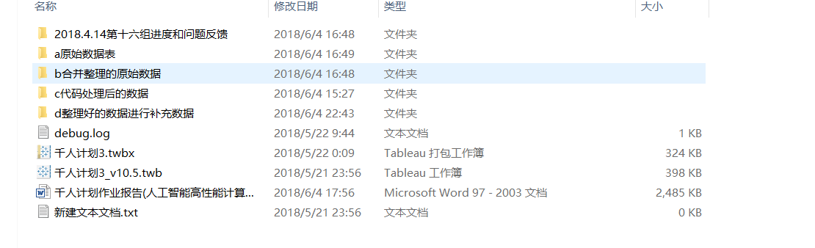
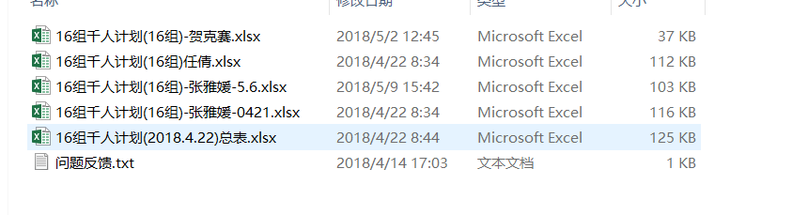
2018年4.14文件夹|-----这是第一次所收集的千人计划数据
|------子文件下包含每个人具体对于数据的收集情况，和汇总的总体的数据表格，小组成员根据所汇总的数据进行分析讨论，一些遇到的困难写在问题反馈中。

a原始数据|-----经过第一次的数据收集和总结后，我们发现第一次所收集的数据，特征不全，因此我们多加入了（工作经历，所发文章数量，获奖单位性质等等）新的数据特征，并每个人基于自己原始的表格的基础上，查找新的数据特征，并将自己的表格数据补全。

b原始数据|-----该文件作为将a原始数据文件夹内的excel表进行数据格式处理，通过该文件夹内的python脚本语言，进行自动的数据分类（以每个人本科、硕士、博士进行数据分类）其目的是为了后面数据可视化时做数据迁移的时候提供数据模型。
|----------ipynb文件为相应的python脚本在python的Jupyter Notebook上运行
|--------txt文件为执行该脚本所需下载的库文件说明

c代码处理好的数据|-----该文件存放了一个excel表格，其为上文件夹内python进行数据分类后的excel表格文件。

d整理好的数据|-----该文件存放了一个excel表格，此excel表格是基于c文件夹内的excel表格进行人为的测试，包含修改不符格式，进行相应空缺数据的添加和查找，对于模糊不清的数据进行忽略操作。

Debug和twb|-------debug为tableau程序执行脚本的日志文件。Twb为做好的千人计划可视化文件，该文件的打开需要基于tableau文件的下载，因此他的文件后缀名为twb。
twbx|-------该Tableau工作薄文件作为将tableau程序进行网页发布的工作包，通过将该工作薄上传的方法，用于将我们可视化效果在网页Web上展示。

千人计划可视化效果Web地址：
https://public.tableau.com/profile/.18944170#!/vizhome/3_1300/sheet2?publish=yes

五 实验分析

5.1 千人分布分析
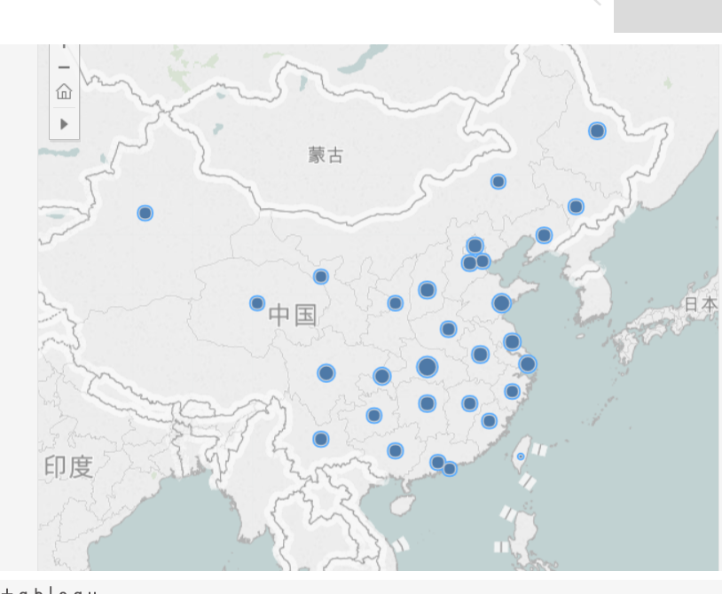
通过可视化效果图展示。千人的集中主要分布在北京、上海等文件、教育中心城市，但全国省市千人都有分布，因此千人的评选在全国都有名额，但是在一线城市其千人名额比其他省市名额要搞。

5.2千人学者的文章分析
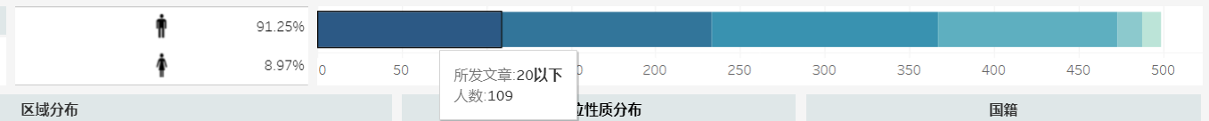
该数据图有两个信息：1.千人中男女比例，我们不难发现千人中的男性数量远远超出了女性千人的数量。
2.在获得千人称号中，文章数量20篇以下，20篇到40篇，40篇到60篇的千人数量均等，而且千人称号中大多数人的文章数量都在80篇以下，极少数的千人学者论文数量超过80篇。

5.3千人获奖单位及国籍

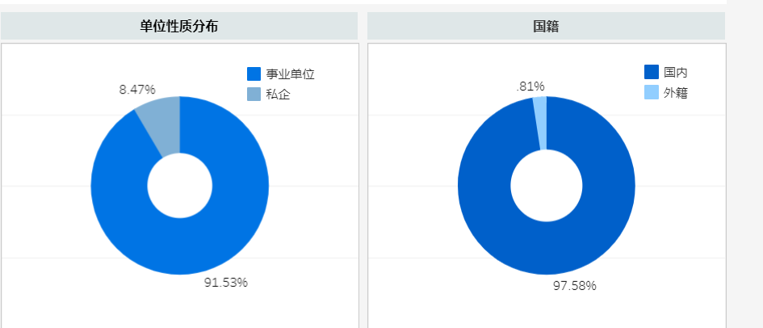
由图中我们可以观察到，获得千人称号的事业单位占整个千人学者中的百分之91，通过查找数据我们发现，绝大多数的千人都是在校教授，科研单位学者，同时也是重大国家项目的负责人，因此他们在事业单位人数的比例高于私企。
另外千人计划中的学者并不是完完全全的中国国籍，其中外国国籍的千人学者中，有一半的学者是外国学者还有一半学者是中国出生但是后面迁入外国国籍。

5.4学科与年龄分析
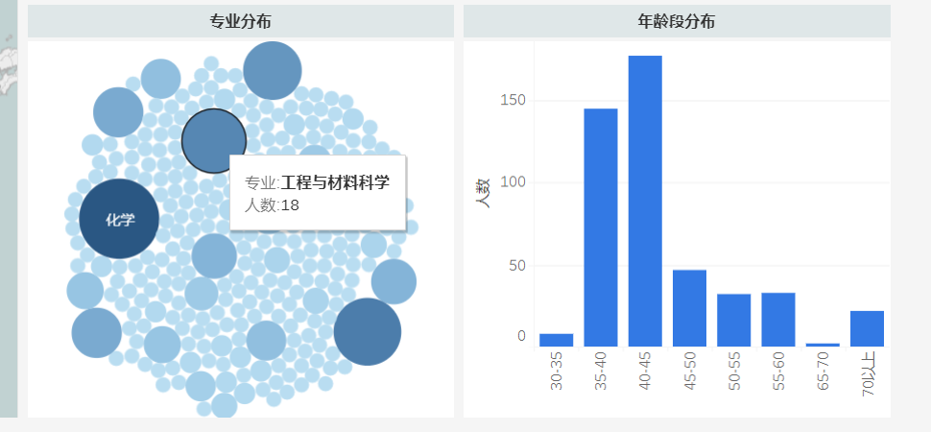
如图所示，在2012年的千人评选中，化学类、工程与材料科学类、数理科学和生命科学等专业为主要的千人中的研究方向。
从另一张表中我们可以看出，千人学者的年龄主要集中在35-45岁之间，35岁以下的千人学者较少，基本都处于35岁以上的年龄。

5.5学业分析

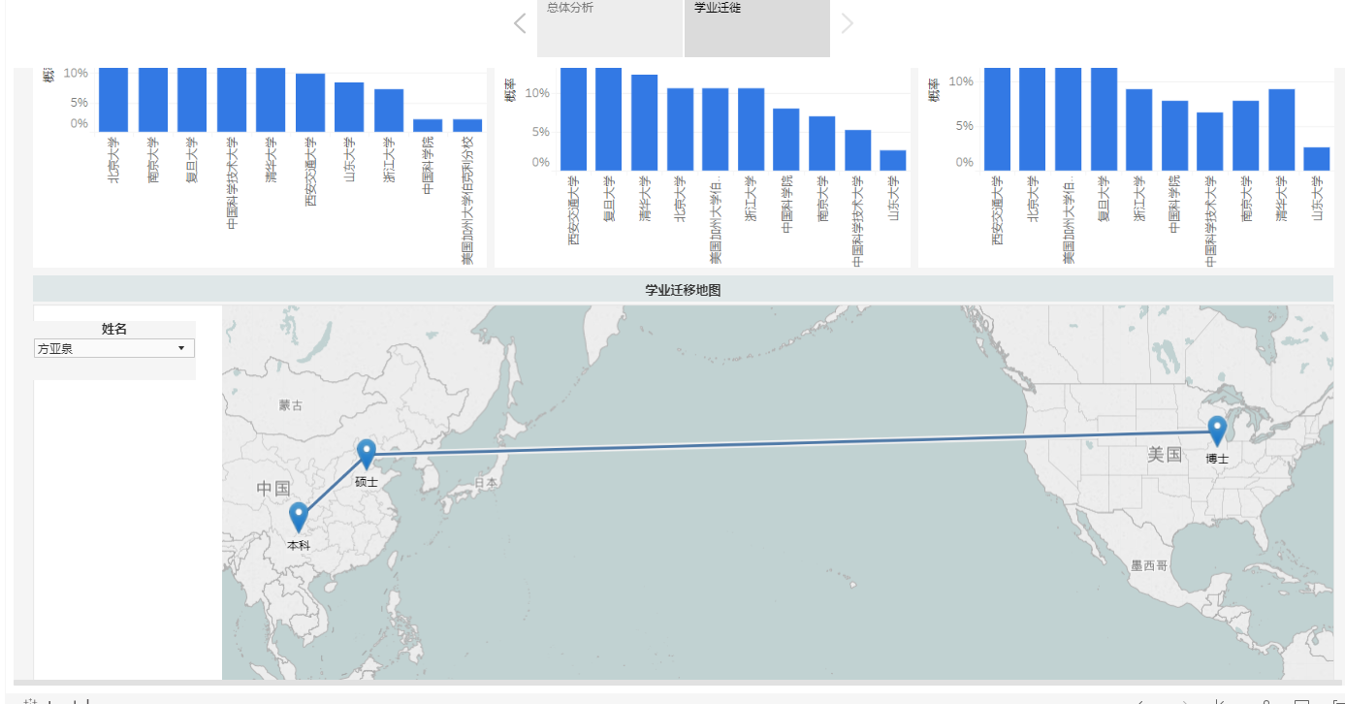

该图表上面柱状图显示的是本科、硕士、博士学校中千人学者的分布情况。从图中我们可以看出千人名单中本科学校主要集中在北京大学，南京大学和复旦大学；硕士学校的分布主要集中在西安交通大学、复旦大学、上海交通大学；博士学校的概率分布主要在西安交通大学、北京大学、国外的加州大学。
从大部分的千人学者的迁移路线来看，有百分之40的学者是在国内从南方的学校读硕到北边再出国留学。还有百分之20的学者是本硕都在本校学习后出国留学。

六 总结
通过本次课程项目经历。我们切身感受到数据给我们带来的魅力，特别将数据收集完整，格式清晰后，通过一款好用的数据可视化软件能极大的展示数据之美。数据可视化的工具直观得带给了我们关于数据统计，数据分析，数据分类得效果。我们可以通过图像与数据的结合更好的分析其中存在的特性、状态与规律。
在通过本次大作业的训练中，我们认为数据分析的好坏主要在于数据的收集，完整并且真实的数据，能帮助分析者更好更快的发现问题找出规律。
在数据处理的过程中，我们发现在进行数据分析的工作中，关于数据的收集一定要做好，特别是数据的格式，以及数据分类的制定。完善的数据分类的制定决定于最后数据分析的结果，收集什么样的数据，选用什么样的数据自然会得到什么样的结论。因此全面的数据分类尤为重要。
其次在数据收集中，每一次的数据制作，一定要确定好数据的录入格式，一方面规范的数据格式具有良好的迁移性，也方便同组其他成员对于自己数据的处理和评价；另一方面规范、符合要求的数据格式能够极大的减轻数据处理和数据可视化过程中关于数据操作的步骤。
最后，在整个大数据分析的过程中，我们吸取了在数据采集中的一些麻烦，真实的体验了数据采集、数据整理、数据处理、数据可视化、数据分析的整个过程，对下一次再进行数据分析的项目中应该能够做的更好。

